ОМСКИЙ МУНИЦИПАЛЬНЫЙ РАЙОН ОМСКОЙ ОБЛАСТИ
Совет Ростовкинского сельского поселения

РЕШЕНИЕ

от 26.03.2015 № 7

Об утверждении схемы многомандатного избирательного округа по выборам депутатов Совета Ростовкинского сельского поселения Омского муниципального района Омской области и её графического изображения

В соответствии с пунктами 2,4,8 статьи 18 Федерального закона «Об основных гарантиях избирательных прав и права на участие в референдуме граждан Российской Федерации», частью 5 статьи 4 Федерального закона от 02.10.2012 года №157-ФЗ «О внесении изменений в Федеральный закон «О политических партиях» и Федеральный закон «Об основных гарантиях избирательных прав и права на участие в референдуме граждан Российской Федерации», ст.8 пункта 5 закона №456-ОЗ «О выборах в органы местного самоуправления Омской области», в соответствии с Уставом Ростовкинского сельского поселения Омского муниципального района Омской области,

РЕШИЛ:

- Утвердить схему многомандатного избирательного округа на территории Ростовкинского сельского поселения Омского муниципального района Омской области для проведения выборов депутатов Совета Ростовкинского сельского поселения Омского муниципального района Омской области согласно Приложению № 1 к настоящему решению, сроком на 10 лет.
Десятимандатный избирательный округ: п. Ростовка
- Утвердить графическое изображение схемы многомандатного избирательного округа на территории Ростовкинского сельского поселения Омского муниципального района Омской области для проведения выборов депутатов Совета Ростовкинского сельского поселения Омского муниципального района Омской области согласно приложению № 2 к настоящему решению.
- Настоящее решение опубликовать в Информационном бюллетене органов местного самоуправления Омского муниципального района Омской области «Омский муниципальный вестник» в течение пяти дней.
- Контроль за исполнением настоящего решения оставляю за собой.

Глава сельского поселения О.Б. Попова

Приложение № 1
к решению Совета Ростовкинского сельского поселения Омского муниципального района Омской области
от 26.03.2015 года № 7

Схема многомандатного

избирательного округа на территории Ростовкинского сельского поселения Омского муниципального района Омской области

для проведения выборов депутатов Совета Ростовкинского сельского поселения Омского муниципального района Омской области

№ округа | Наименование избирательного округа | Границы избирательного округа | Количество избирателей
1. | Десятимандатный избирательный округ | п.Ростовка | 4630

Приложение № 2
к решению Совета Ростовкинского сельского поселения Омского муниципального района Омской области
от 26.03.2015 года № 7

Графическое изображение схемы
многомандатного избирательного округа на территории Ростовкинского сельского поселения Омского муниципального района Омской области для проведения выборов депутатов Совета Ростовкинского сельского поселения Омского муниципального района Омской области

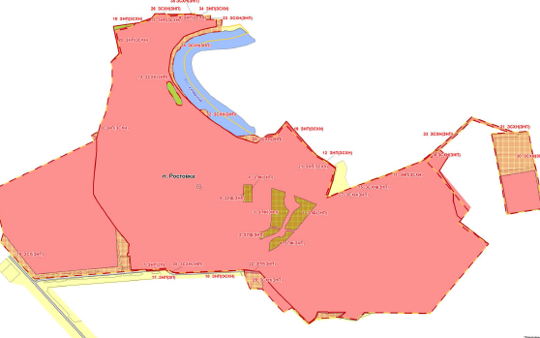

Десятимандатный избирательный округ

